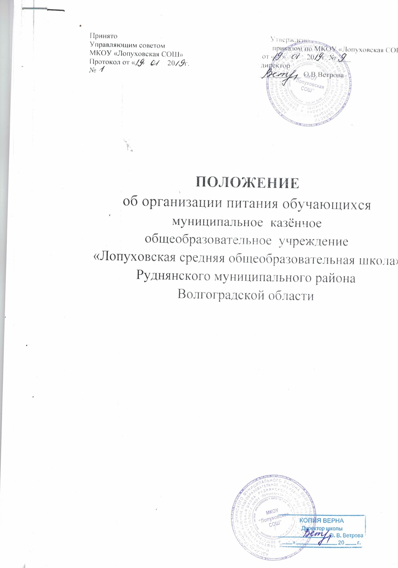

ПОСТАНОВЛЕНИЕ
АДМИНИСТРАЦИИ РУДНЯНСКОГО МУНИЦИПАЛЬНОГО РАЙОНА
ВОЛГОГРАДСКОЙ ОБЛАСТИ
_________________________________________________________________
от «16» января 2019 года № 15

Об организации питания обучающихся (1-11 классов) в муниципальных общеобразовательных учреждениях Руднянского муниципального района Волгоградской области

В соответствии с подпунктом 15 пункта 3 статьи 28, статьёй 37 Федерального закона от 29.12.2012 № 273-ФЗ «Об образовании в Российской Федерации», ст. 46 Закона Волгоградской области от 31.12.2015 № 246-ОД «Социальный кодекс Волгоградской области», Законом Волгоградской области от 10.11.2005 года № 1111-ОД «Об организации питания обучающихся (1-11 классы) в общеобразовательных организациях Волгоградской области», приказом комитета образования и науки Волгоградской области от 01.09.2016 № 93 «Об утверждении Порядка предоставления обучающимся по очной форме обучения в муниципальных общеобразовательных организациях Волгоградской области частичной компенсации стоимости питания», администрация Руднянского муниципального района ПОСТАНОВЛЯЕТ:
- Утвердить Положение об организации питания обучающихся (1-11 классов) в муниципальных общеобразовательных учреждениях Руднянского муниципального района Волгоградской области, согласно Приложению.
- Руководителям муниципальных общеобразовательных учреждений Руднянского муниципального района Волгоградской области:
2.1.Организовать питание обучающихся в муниципальных общеобразовательных учреждениях в соответствии с требованиями законодательства и настоящего постановления.
2.2.Обеспечить целевое использование выделяемых бюджетных средств на организацию питания обучающихся.
3. Контроль за исполнением настоящего постановления возложить на первого заместителя Главы Руднянского муниципального района – начальника отдела образования, опеки и попечительства, физической культуры и спорта Ю.В.Калинина.
- Настоящее постановление вступает в силу со дня его официального обнародования.

Глава Руднянского
муниципального района М.Н. Битюцкий

ПРИЛОЖЕНИЕ

Утверждено
постановлением администрации
Руднянского муниципального района
Волгоградской области
от 16 января 2019 г. №15

Положение
об организации питания обучающихся (1-11 классов) в муниципальных общеобразовательных учреждениях Руднянского муниципального района Волгоградской области

1.Общие принципы

1.1. Настоящее Положение об организации питания обучающихся (1-11 классов) в муниципальных общеобразовательных учреждениях Руднянского муниципального района Волгоградской области (далее - Положение) разработано в соответствии с Федеральным законом от 29.12.2012 № 273-ФЗ «Об образовании в Российской Федерации»,Законом Волгоградской области от 31.12.2015 № 246-ОД «Социальный кодекс Волгоградской области»,Законом Волгоградской области от 10.11.2005 года № 1111-ОД «Об организации питания обучающихся (1-11 классы) в общеобразовательных организациях Волгоградской области», приказом комитета образования и науки Волгоградской области от 01.09.2016 № 93 «Об утверждении Порядка предоставления обучающимся по очной форме обучения в муниципальных общеобразовательных организациях Волгоградской области частичной компенсации стоимости питания».
1.2.Действие настоящего Положения распространяется на обучающихся по очной форме обучения в муниципальных общеобразовательных учреждениях, находящиеся на территории Руднянского муниципального района Волгоградской области (далее - ОУ).
1.3. Настоящее Положение определяет порядок предоставления частичной компенсации стоимости питания обучающихся в ОУ, порядок организации питания за счёт средств родителей (законных представителей) обучающихся,
порядок взаимодействия отдела образования, опеки и попечительства, физической культуры и спорта администрации Руднянского муниципального района, муниципальных общеобразовательных учреждений, родителей (законных представителей) обучающихся по вопросам организации питания обучающихся.
1.4.Основной задачей организации питания обучающихся является создание условий, направленных на:
- содействие обеспечению детей рациональным и сбалансированным питанием, соответствующим возрастным физиологическим потребностям в пищевых веществах и энергии;
- создание условий для сохранения и укрепления здоровья детей;
- предупреждение (профилактику) инфекционных и неинфекционных заболеваний обучающихся, связанных с фактором питания;
- пропаганду принципов правильного и полноценного питания;
- формирование культуры здорового питания.

2.Общие принципы организации питания

2.1.Питание в ОУ может быть организовано за счет средств бюджета Руднянского муниципального района Волгоградской области, бюджета Волгоградской области, за счет средств родителей (законных представителей) обучающихся.
2.2. Питание обучающихся, которым предоставляются меры социальной поддержки по обеспечению питанием в случаях и в порядке, установленных федеральными законами, законами Волгоградской области, муниципальными правовыми актами Руднянского муниципального района, осуществляется за счёт средств соответствующих бюджетов.
2.3. Получателями мер социальной поддержки являются обучающиеся по очной форме обучения в ОУ, соответствующие требованиям, указанным в части 1 статьи 3 и части 5 статьи 46 социального кодекса Волгоградской области от 31 декабря 2015 г. № 246-ОД.
2.4. Меры социальной поддержки предоставляются следующим категориям обучающихся:
детям из малоимущих семей, имеющих среднедушевой доход, не превышающий размер прожиточного минимума в расчёте на душу населения по Волгоградской области, получающих ежемесячное пособие в центрах социальной защиты населения;
детям из многодетных семей;
детям, состоящим на учёте у фтизиатра, вне зависимости от среднедушевого дохода семьи ребёнка;
учащимся первых классов общеобразовательных организаций, расположенных на территории Волгоградской области, а также учащимся 2-4 классов общеобразовательных организаций, расположенных на территории городских и сельских поселений.
2.5. Частичная компенсация стоимости питания предоставляется в течение учебного года за период фактического посещения ОУ из расчёта 25 рублей в день на одного обучающегося, в том числе за счёт средств бюджета Волгоградской области - 20 рублей, за счёт средств бюджета Руднянского муниципального района – 5 рублей.
2.6. Предоставление частичной компенсации стоимости питания обучающимся в ОУ производится по одному из оснований отнесения детей к вышеназванным категориям обучающихся.

3. Порядок предоставления частичной компенсации стоимости питания обучающихся в ОУ

3.1. Предоставление частичной компенсации стоимости питания обучающихся в ОУ осуществляется на основании заявления родителя (законного представителя) обучающегося о предоставлении частичной компенсации стоимости питания обучающихся в ОУ (далее именуется - заявление) по форме согласно Приложению, к которому прилагается один из следующих документов:
а) документ, подтверждающий, что среднедушевой доход семьи ниже величины прожиточного минимума в расчёте на душу населения по Волгоградской области, предоставляемый в порядке, определенном комитетом социальной защиты населения Волгоградской области (для малоимущей семьи);
б) документ, подтверждающий регистрацию семьи в качестве многодетной;
в) документ, подтверждающий факт постановки обучающегося на учёт у фтизиатра.
3.2. Документы, указанные в подпунктах "а" и "б" пункта 3.1., не представленные родителями (законными представителями) по собственной инициативе, запрашиваются ОУ в порядке межведомственного информационного взаимодействия у органов, предоставляющих государственные услуги, иных государственных органов, органов местного самоуправления Руднянского муниципального района Волгоградской области либо подведомственных органам местного самоуправления Руднянского муниципального района Волгоградской области организаций и иных организаций в течение 5 рабочих дней со дня обращения родителя (законного представителя) обучающегося в ОУ.
3.3. Родитель (законный представитель) обучающегося несёт ответственность за достоверность и полноту представляемых сведений, являющихся основанием для назначения частичной компенсации стоимости питания обучающихся в ОУ.
3.4. Документы, указанные в пункте 3.1., настоящего Положения представляется в ОУ по месту учёбы обучающегося и регистрируется в день его представления.
3.5. ОУ рассматривает представленные родителем (законным представителем) и полученные в порядке информационного межведомственного взаимодействия документы, принимает решение о назначении (об отказе в назначении) частичной компенсации стоимости питания в течение 5 рабочих дней со дня регистрации ОУ заявления, указанного в пункте 3.1.
3.6. Решение о предоставлении (об отказе представления) оформляется локальным актом ОУ. Решение доводится до сведения получателя частичной компенсации стоимости питания и его родителя (законного представителя) в течение 5 рабочих дней со дня принятия соответствующего решения.
3.7. Основанием для отказа в предоставлении частичной компенсации стоимости питания является:
а) несоответствие обучающегося требованиям, указанным в пунктах 2.3. и 2.4. настоящего Положения;
б) отсутствие сведений, полученных в порядке межведомственного информационного взаимодействия, являющихся основанием для назначения частичной компенсации стоимости питания;
в) наличие недостоверных сведений в документах, предусмотренных пунктом 3.1., представленных по собственной инициативе родителями (законными представителями).
Отказ в предоставлении частичной компенсации стоимости питания может быть обжалован родителем (законным представителем) обучающегося в администрацию Руднянского муниципального района Волгоградской области, и (или) в судебном порядке.
3.8. Частичная компенсация стоимости питания предоставляется сроком на один учебный год и предоставляется в течение учебного года за период фактического посещения обучающимся ОУ.
3.9. Предоставление частичной компенсации стоимости питания прекращается по решению руководителя ОУ в следующих случаях:
а) выбытие обучающегося из ОУ;
б) установление факта недостоверности представленных сведений;
в) заявление родителя (законного представителя) обучающегося с отказом от предоставления частичной компенсации стоимости питания.
Предоставление частичной компенсации стоимости питания прекращается на следующий день после издания ОУ соответствующего локального акта.
О принятом решении обучающийся и его родитель (законный представитель) уведомляются в срок не позднее 5 рабочих дней со дня принятия такого решения.
3.10. Сумма, на которую частичная компенсация стоимости питания представлялась незаконно, подлежит возмещению в добровольном или судебном порядке.
В случае невозврата в добровольном порядке в течение 30 календарных дней суммы, на которую частичная компенсация стоимости питания представлялась незаконно, взыскание средств производится в судебном порядке в соответствии с законодательством Российской Федерации.

4.Порядок организации питания за счет средств родителей (законных представителей) обучающихся

4.1. Предоставление питания за счет средств родителей (законных представителей) в ОУ производится только на добровольной основе с письменного заявления родителей (законных представителей) по форме, установленной ОУ.
4.2.Порядок организации питания обучающихся в общеобразовательном учреждении за счет средств родителей (законных представителей) определяется ОУ и закрепляется локальным нормативным актом, разработаннымОУ.
4.3. Списки детей для получения питания за счет средств родителей (законных представителей) формируются на 01 сентября ежегодно, утверждаются руководителем ОУ и ежемесячно корректируются при наличии:
- вновь поступивших заявлений родителей (законных представителей) обучающихся;
- договоров, заключенных общеобразовательным учреждением и родителями (законными представителями).
4.4. Заявления родителей (законных представителей) обучающихся представляются в сроки, установленные ОУ.
4.5. Руководители ОУ на основании заявлений родителей (законных представителей) заключают в течение 3 дней договор с родителями (законными представителями) и издают приказ, которым утверждается список обучающихся,имеющих право на обеспечение питанием за счет средств родителей (законных представителей).
4.6. Условия и порядок внесения платы за питание обучающихся предусматриваются договором между родителями (законными представителями) и ОУ.
4.7. Начисление родительской платы производится на основании табеля посещаемости обучающихся.
4.8. Среднесуточная стоимость питания определяется на общешкольном родительском собрании, как размер средней стоимости набора продуктов для приготовления горячего завтрака и обеда за период действия примерного меню (10-14 дней) и на основании решения общешкольного родительского собрания, утверждается приказом директора школы.
4.9. Сумма платежа на питание обучающихся за месяц устанавливается дифференцированно, с учетом рабочих дней в месяце.
4.10. Родительская плата начисляется авансом за текущий месяц и оплачивается по квитанции, полученной в ОУ.
4.11. Внесение родительской платы за питание детей в ОУ осуществляется ежемесячно до 05 числа месяца, в котором будет организовано питание.
4.12. При отсутствии обучающегося по уважительным причинам, при условии своевременного предупреждения классного руководителя о таком отсутствии, ребенок снимается с питания, ответственное лицо производит перерасчет стоимости питания и уплаченные деньги засчитываются в следующий месяц.
Об отсутствии ребенка родители должны сообщить классному руководителю заблаговременно, т.е. до наступления дня отсутствия ребенка. В случае отсутствия должного предупреждения, либо несвоевременного предупреждения об отсутствии ребенка, перерасчет стоимости питания за первый день отсутствия ребенка не производится.
Перерасчет стоимости питания за первый день отсутствия ребенка не производится также в случае, если предупреждение поступило непосредственно в первый день отсутствия обучающегося.

5. Порядок взаимодействия отдела образования, опеки и попечительства, физической культуры и спорта администрации Руднянского муниципального района, муниципальных общеобразовательных учреждений, родителей (законных представителей) обучающихся по вопросам организации питания обучающихся

5.1. Отдел образования, опеки и попечительства, физической культуры и спорта администрации Руднянского муниципального района Волгоградской области:
5.1.1. Участвует в реализации государственной политики в сфере сохранения здоровья и организации питания обучающихся.
5.1.2. Разрабатывает проекты нормативно-правовых актов Руднянского муниципального района по вопросам организации питания обучающихся в ОУ Руднянского муниципального района Волгоградской области.
5.1.3. Координирует работу муниципальных общеобразовательных учреждений по вопросам организации питания обучающихся.
5.1.4. Осуществляет сбор, анализ информации по организации питания обучающихся ОУ и предоставляет ее в установленном порядке в комитет образования, науки и молодёжной политики Волгоградской области.
5.1.5. Организует проведение совещаний, семинаров, конференций, круглых столов и других мероприятий по вопросам организации питания обучающихся.
5.1.6. Проводит в ОУРуднянского муниципального района Волгоградской области проверки организации питания обучающихся, нормативно-правовой и отчетно-аналитической документации.
5.2. Общеобразовательное учреждение:
5.2.1. Обеспечивает соблюдение действующего законодательства РФ в сфере организации питания обучающихся.
5.2.2. Создает необходимые условия для организации питания обучающихся.
5.2.3. Назначает работников, ответственных за:
- осуществление контроля за организацией питания обучающихся, в том числе за приёмом пищи обучающихся;
- ведение ежедневного учета обучающихся, получающих питание, в том числе льготных категорий;
- формирование в соответствии с законодательством документов на предоставление питания обучающимся льготных категорий в соответствии с нормативно-правовыми актами;
- бракераж готовой и сырой продукции;
- соблюдение санитарного состояния пищеблока и обеденного зала;
- оформление необходимой документации;
- предоставление в установленном порядке в отдел образования, опеки и попечительства, физической культуры и спорта администрации Руднянского муниципального района необходимой информации об организации питания обучающихся.
5.2.4. Утверждает приказом комиссию по контролю за организацией питания обучающихся (качество пищи, выход блюд, соответствие фактического меню примерному, стоимость рационов питания, санитарное состояние обеденного зала, пищеблока) с включением в ее состав представителей администрации ОУ, органов государственно-общественного самоуправления образовательной организации, родительской общественности.
5.2.5. Утверждает приказом списки обучающихся, получающих частичную компенсацию стоимости питания, формирует пакет документов в соответствии с нормативными правовыми актами Волгоградской области и муниципальными нормативно-правовыми актами.
5.2.6. Обеспечивает учет посещаемости обучающихся, исходя из источников финансирования.
5.2.7. Предоставляет в установленном порядке в отдел образования, опеки и попечительства, физической культуры и спорта администрации Руднянского муниципального района необходимую информацию, отчеты по организации питания обучающихся.
5.2.8. Обеспечивает учет и контроль товарно-материальных ценностей и продуктов питания материально-ответственными лицами.
5.2.9. Разрабатывает и утверждает порядок питания (режим работы столовой, раздаточной, график приема пищи обучающимися; порядок оформления заявок на питание, в том числе за счет родительских средств), меню.
5.2.10. Ежедневно утверждает меню.
5.2.11. Организует совместно с родительской общественностью работу по формированию у обучающихся культуры здорового и правильного питания, максимальному охвату обучающихся горячим питанием, в том числе с привлечением родительских средств.
5.2.13. Выполняет иные требования при организации питания в общеобразовательных учреждениях, предусмотренные законодательством.

Приложение
к Положению об организации
питания обучающихся (1-11 классы)
в муниципальных общеобразовательных
учрежденияхРуднянскогомуниципального
района Волгоградской области

Руководителю муниципального
общеобразовательного учреждения
_____________________________________________
наименование должности руководителя
муниципальной общеобразовательной организации
_____________________________________________

от _________________________________________
___________________________________________,
фамилия, имя, отчество (при наличии)
проживающего по адресу:_______________
____________________________________________

паспортные данные: _________________________
____________________________________________

контактный телефон: ________________________

Заявление

Прошу Вас предоставить моему сыну (моей дочери) _______________________
___________________________________________________________________________
фамилия, имя, отчество (при наличии), дата рождения, класс обучения

частичную компенсацию стоимости питания по категории в соответствии (нужное подчеркнуть):
- дети из малоимущих семей, имеющих среднедушевой доход, не превышающий
размер прожиточного минимума в расчёте на душу населения по Волгоградской
области, получающих ежемесячное пособие в центрах социальной защиты
населения;
- дети из многодетных семей;
- дети, состоящие на учёте у фтизиатра, вне зависимости от среднедушевого
дохода семьи ребёнка;
- учащиеся 1-4 классов муниципальных общеобразовательных организаций, расположенных на территории городского и сельских поселений Руднянскогомуниципального района Волгоградской области.

Приложение (нужное отметить):
документ, подтверждающий, что среднедушевой доход ниже величины прожиточного минимума в расчёте на душу населения по Волгоградской области, предоставляемый в порядке, определенном комитетом социальной защиты населения Волгоградской области;
документ, подтверждающий регистрацию семьи в качестве многодетной;
документ, подтверждающий факт постановки обучающегося на учёт у фтизиатра;

"__" ___________ 20__ г. _____________________________________________
(подпись заявителя, фамилия, инициалы)

